Pressrelease 2014-08-11

**RISENTA PRESENTERAR: BÖNPASTA FÖR ALLA**

**Risenta lanserar tre sorters pasta enbart gjord av ekologiska bönor. Bönpastan är glutenfri, proteinrik, fiberrik och har även ett lågt GI-värde. De tre sorterna är fettuccine och spaghetti gjord på gula sojabönor samt fettuccine gjord på gröna sojabönor.**  
  
Risentas bönpasta är en helt ny produkt som kombinerar de bästa egenskaperna från både bönor och pasta. Förutom hög proteinhalt, högt fiberinnehåll och lågt GI har bönpastan ett lågt kolhydratinnehåll med långsamma kolhydrater vilket ger en lång mättnadskänsla. Bönpastan är helt ekologisk, har en liknande konsistens som färsk pasta och smaken kan liknas vid ”vanlig” pasta.   
  
– Bönpastan har flera bra hälsosamma egenskaper i kombination med smak och likhet med pasta. Vi är väldigt glada över att kunna erbjuda en god produkt med naturligt innehåll som alla konsumenter kan äta. Vi hoppas att vår nya bönpasta ska göra det möjligt för alla att njuta av en god pastarätt tillsammans, oavsett allergi eller kosthållning, berättar Lisa Tagesson, Marknadsansvarig på Risenta.  
  
Risentas bönpasta lanseras i dagligvaruhandeln i vecka 33 och kostar cirka 30 kronor för 1 paket, 200 gram (4 portioner)

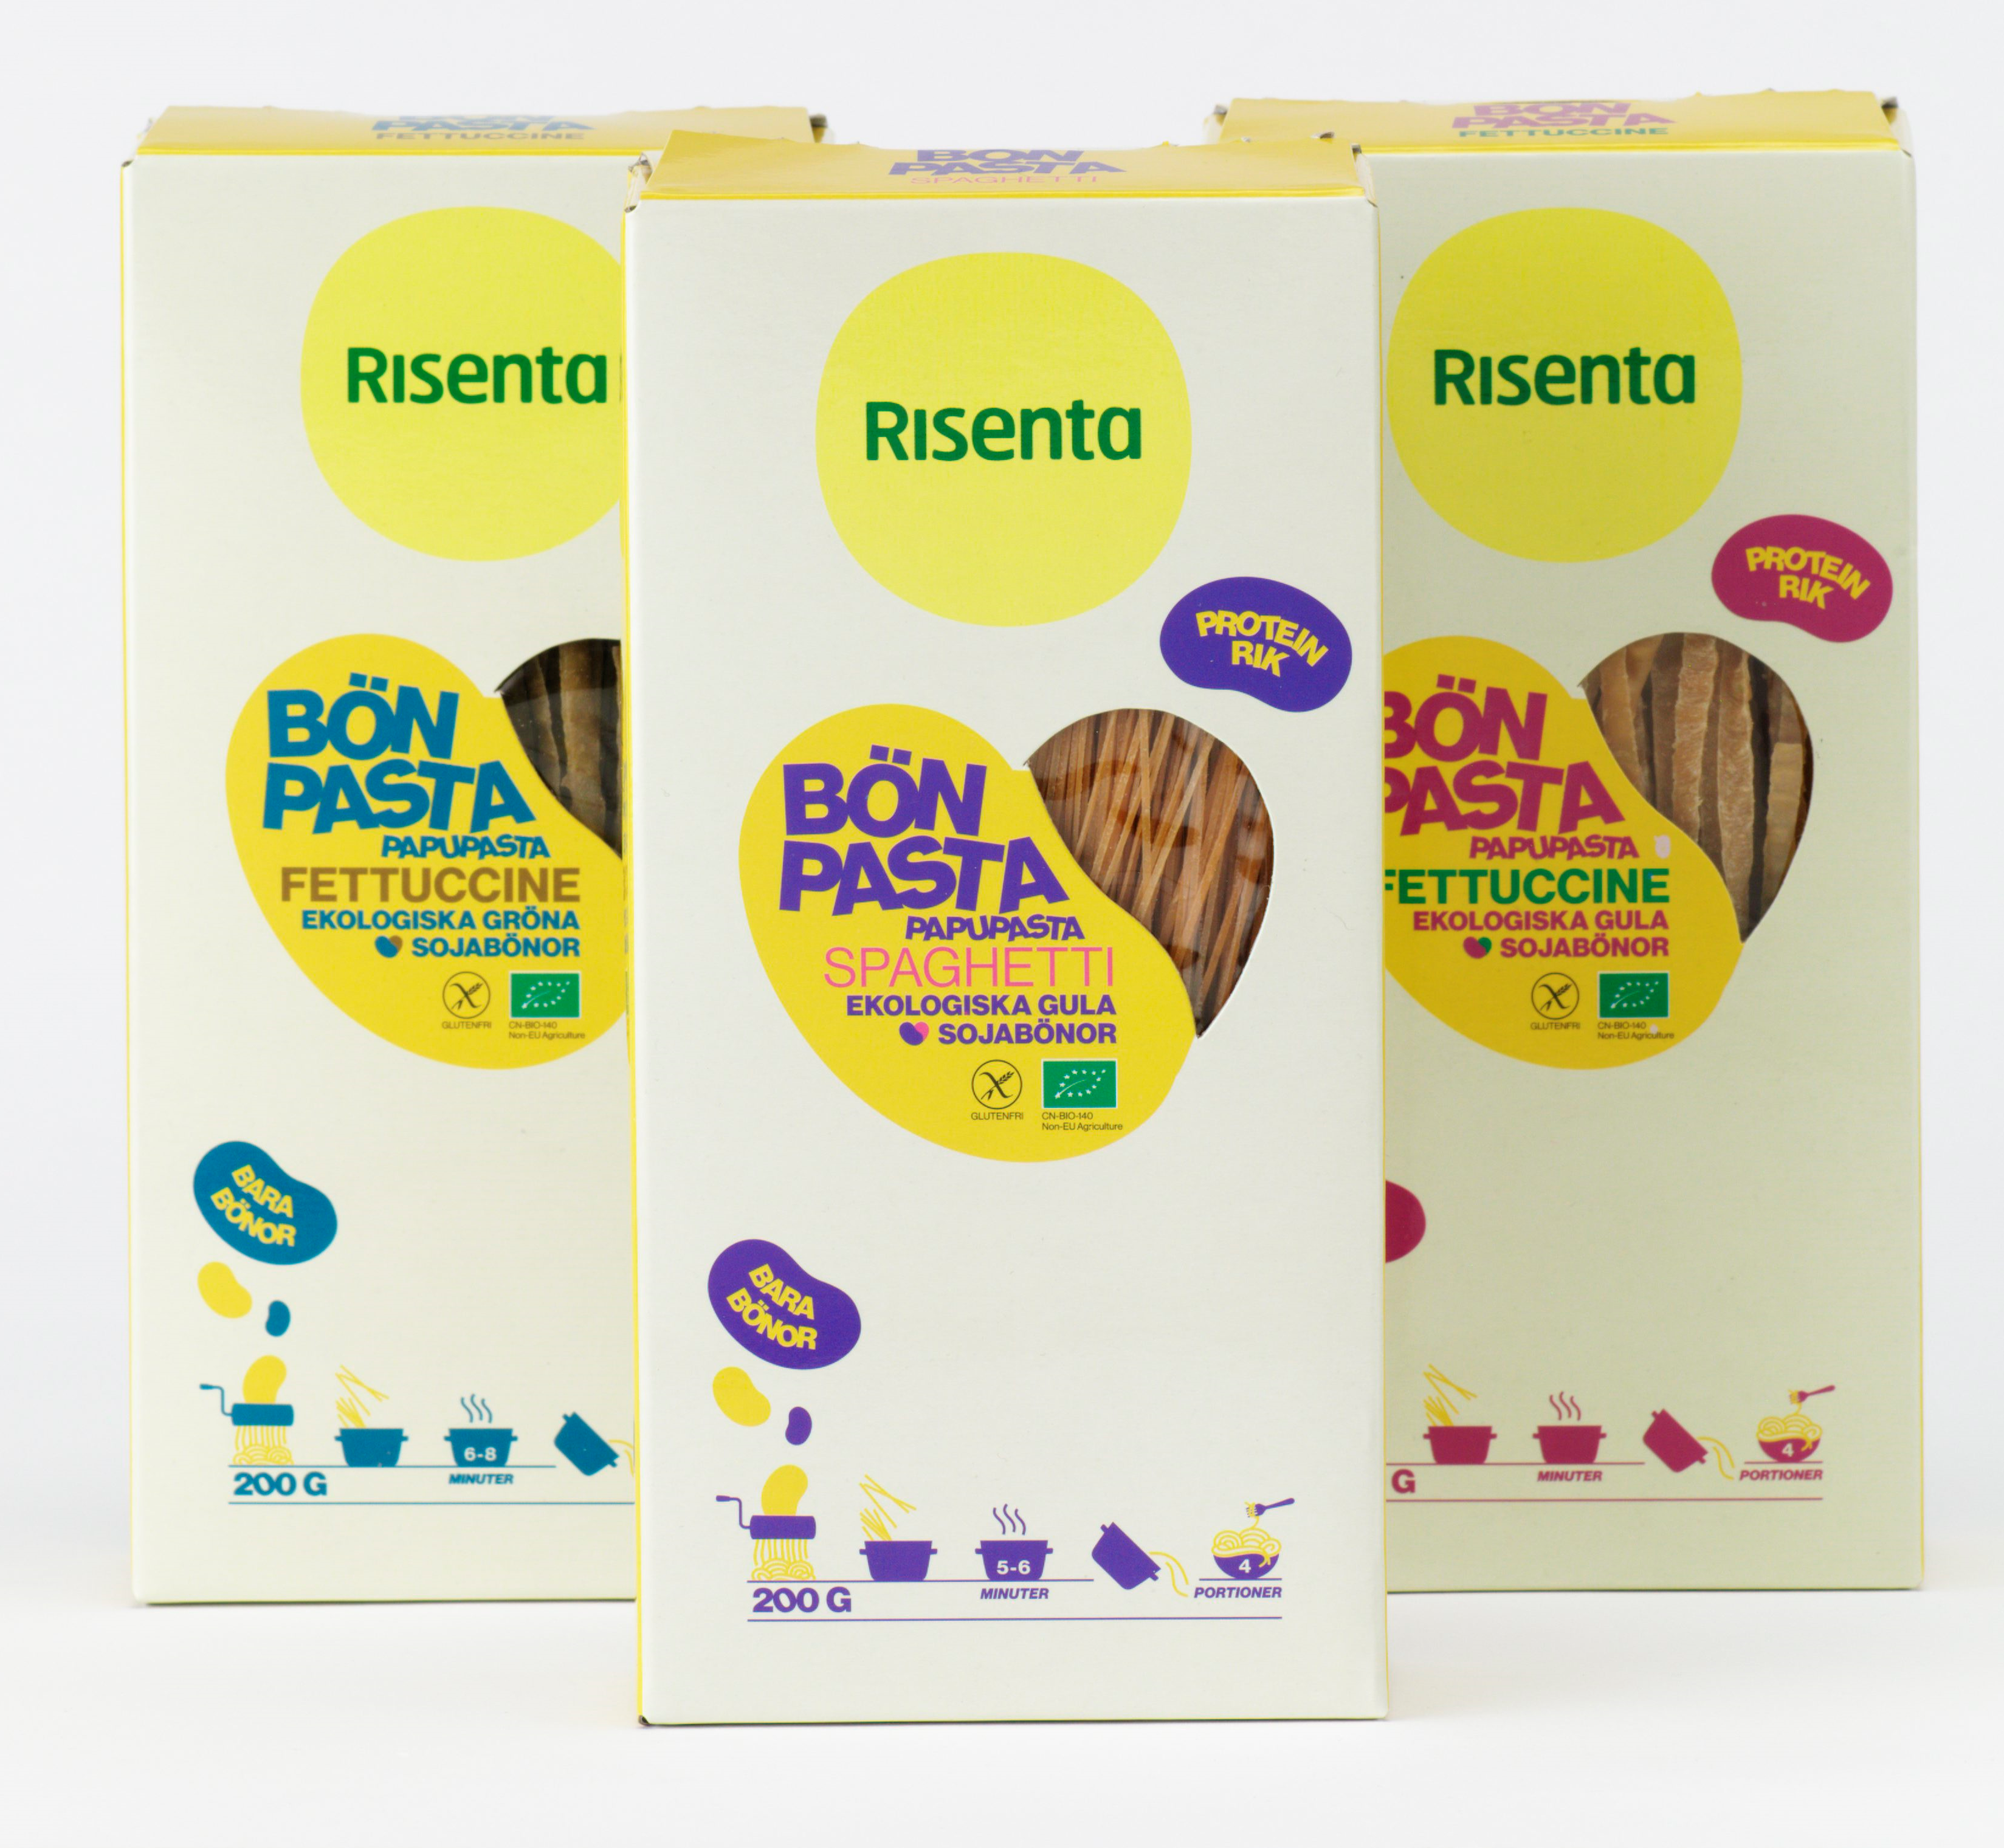

Bönpastan tillagas bäst i rikligt kokande, lättsaltat vatten i 4 - 8 minuter. På varje förpackning ger Risenta tips och inspiration på serveringsförslag.   
  
– Vi har sett ett växande intresse bland svenska konsumenter för naturliga, oprocessade produkter utan tillsatser som också har ett stort näringsinnehåll. Det är många som länge köpt bönor och linser på grund av deras hälsosamma egenskaper. Vi ville kombinera de egenskaperna i kombination med pasta då vi känner att det har saknats på den svenska pastamarknaden, summerar Lisa Tagesson.

**Om Risenta**

Risenta är ett svenskt företag som idag är en marknadsledande producent av hälsosamma baslivsmedel i Sverige. Företaget erbjuder ett heltäckande sortiment av basvaror som fröer och kärnor, müsli och granola, specialmjöl, flingor och gryn, ris, bönor och linser, mellanmålsprodukter samt bönpasta, torkad frukt och nötter. Produkterna finns på ICA, Coop, Axfood, Bergendahls, Pressbyrån och 7-Eleven samt stationsbutiker och egenvård. Risenta grundades 1940 och drivs idag av tredje generationens ägare. Sedan 2005 finns huvudkontor och lager i Sollentuna, Stockholm.

För ytterligare information och bilder, vänligen kontakta: Cornelia Dunge på modinåkerlind, e-post: cornelia@modinakerlind.com tel: 0702 853 468